Министерство науки и высшего образования Российской Федерации Федеральное государственное автономное учреждение высшего образования «Пермский национальный исследовательский политехнический университет»

ПНИПУ

**Лабораторная работа № 5  
“Массивы”**

Выполнил:   
студент группы РИС-23-1б   
Сингур Иван Сергеевич

Проверила:   
доцент кафедры ИТАС   
О.А. Полякова

Пермь, 2024 г.

**«Найти max элемент»**

**Условие:** Найти максимальный из повторяющихся элементов двумерного массива.

**Анализ задачи:**

1. Возьмём за max элемент первый элемент массив.
2. Задача будет состоять из циклов, первый (внешний) будет переключать строки, второй (внутренний) будет отвечать за нахождение max элемента и кол-во совпадающих с ним элементов.
3. Если a[i][j]>max, то max=a[i][j] и S=1;
4. Если a[i][j]=max, то S=S+1, но если max=a[0][0], то при выходе из цикла из S вычитаем единичку;
5. Выводим полученные результаты на экран.

**Блок-схема:**

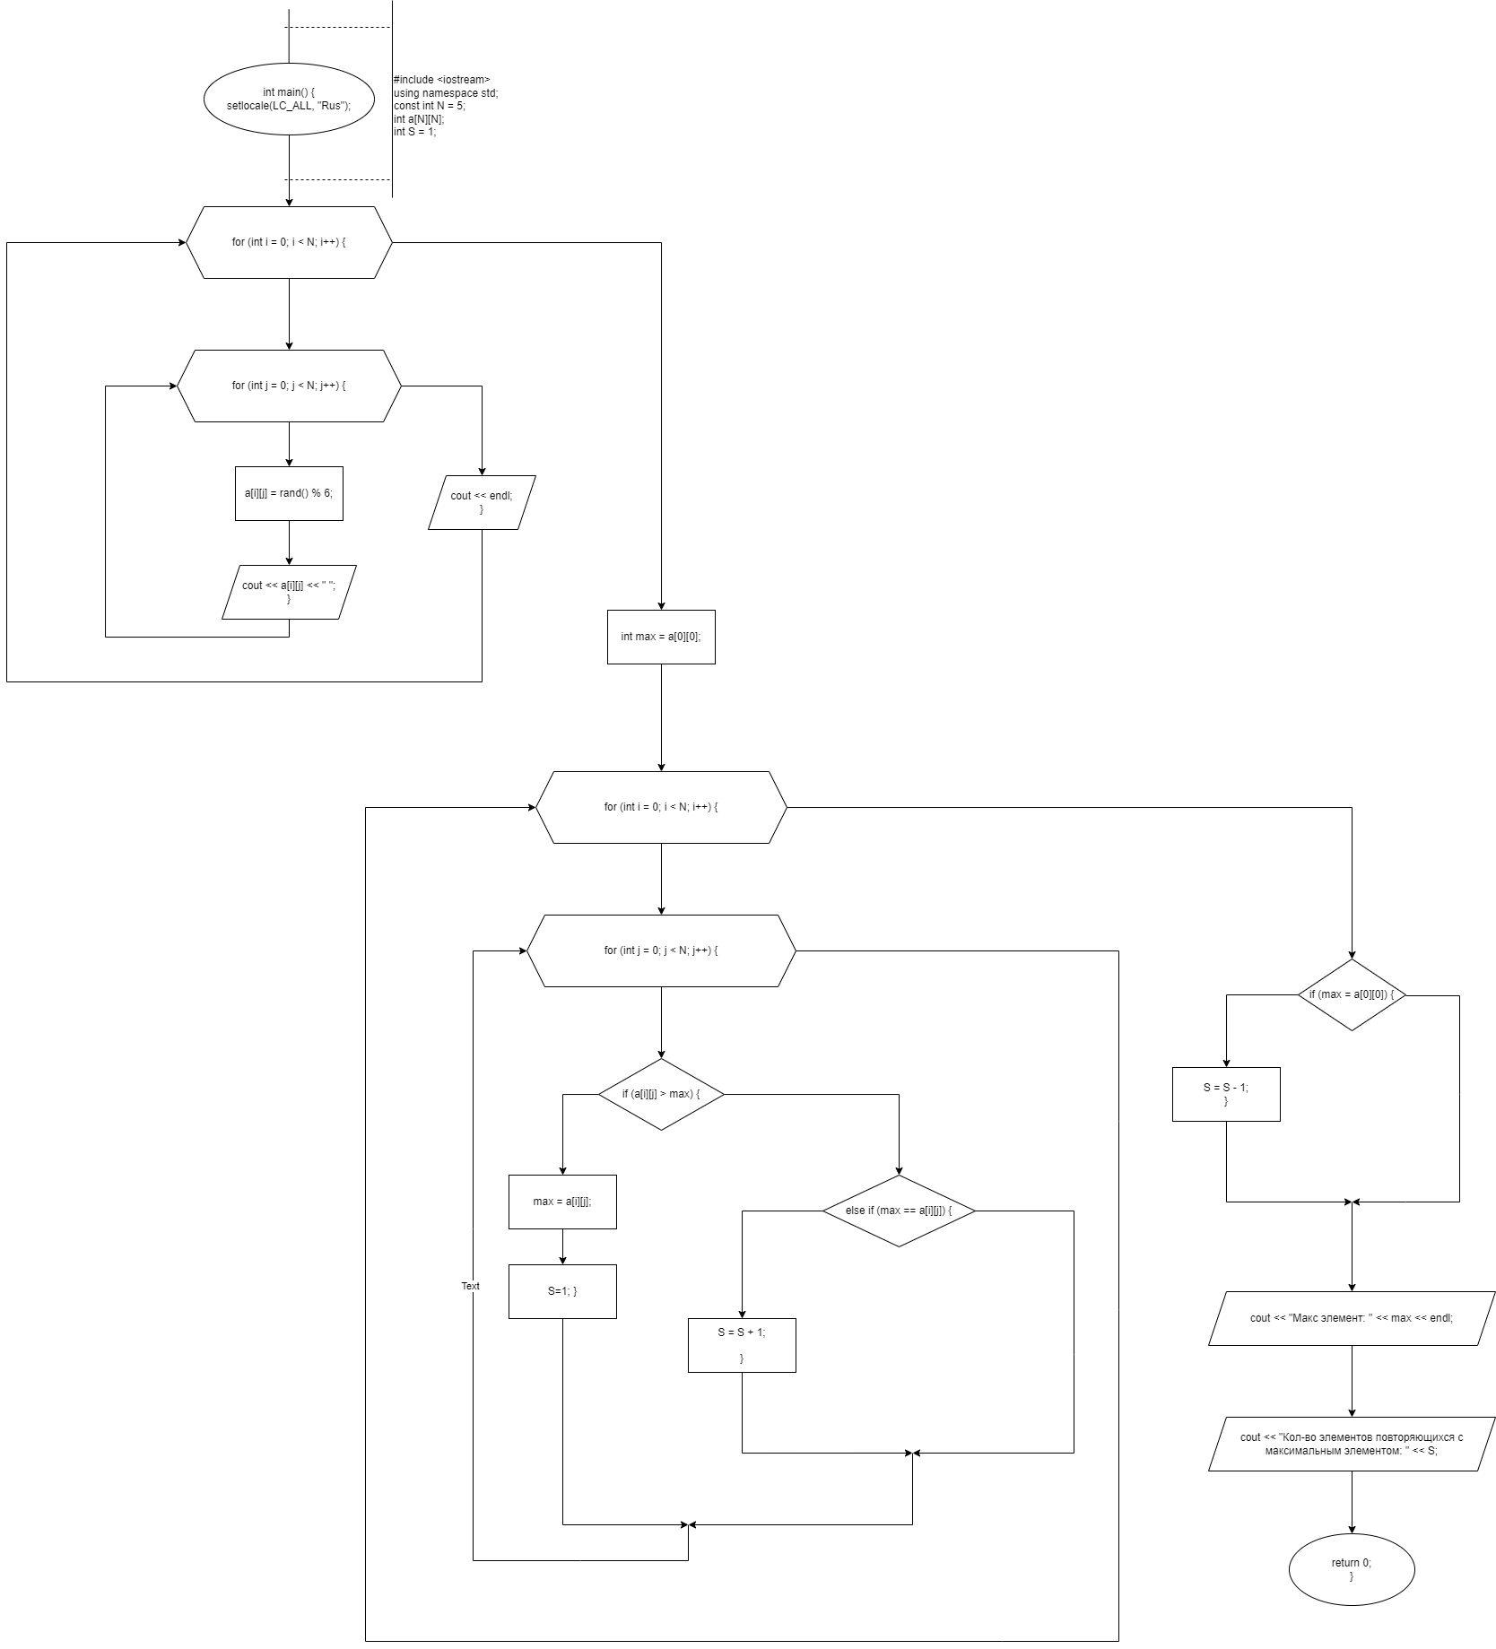

**Код на языке C++:**

#include <iostream>

using namespace std;

const int N = 5;

int main() {

setlocale(LC_ALL, "Rus");

int a[N][N];

for (int i = 0; i < N; i++) {

for (int j = 0; j < N; j++) {

a[i][j] = rand() % 6;

cout << a[i][j] << " ";

}

cout << endl;

}

int S = 1;

int max = a[0][0];

for (int i = 0; i < N; i++) {

for (int j = 0; j < N; j++) {

if (a[i][j] > max) {

max = a[i][j];

S = 1;

}

else if (max == a[i][j]) {

S = S + 1;

}

}

}

if (max = a[0][0]) {

S = S - 1;

}

cout << "Макс элемент: " << max << endl;

cout << "Кол-во элементов повторяющихся с максимальным элементом: " << S;

return 0;

}

**Работа программы:**

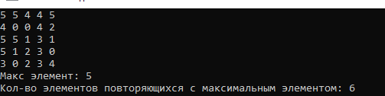

**Cкрины из гита:**

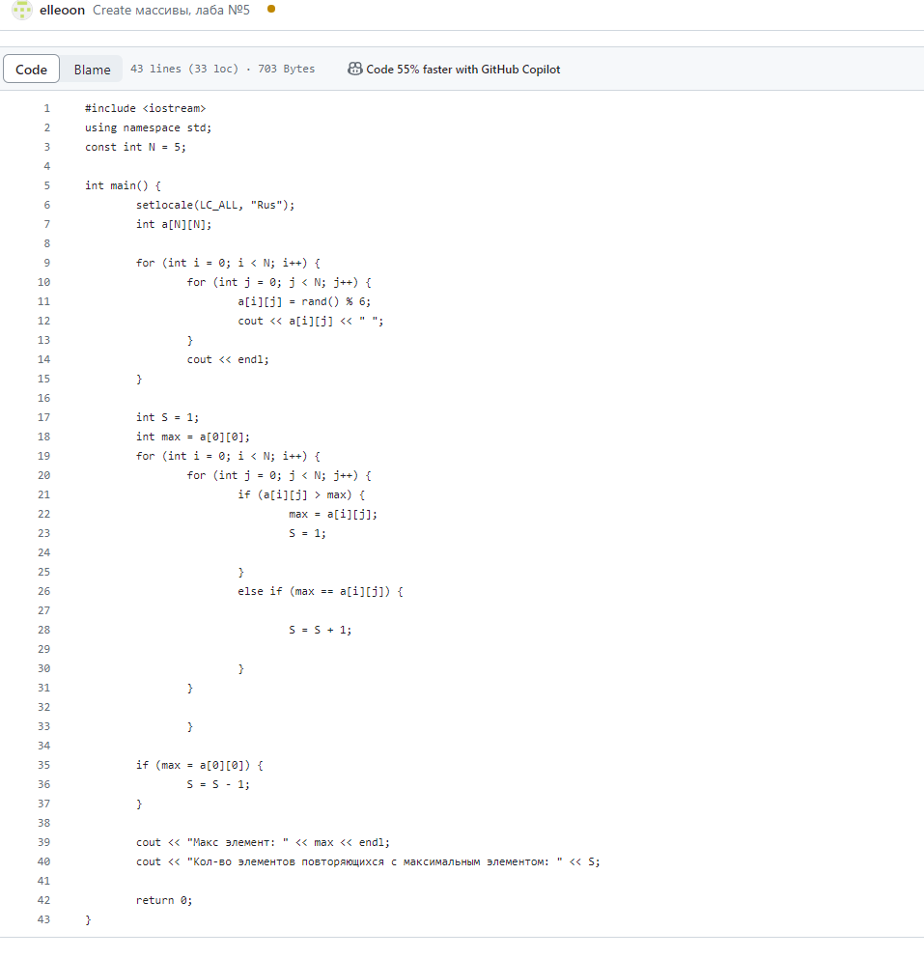

**Ссылка на гит:**

<https://github.com/elleoon/pnipu1>

**Вывод:** Задача была выполнена. Всё получилось.